**LAPORAN PRAKTIKUM PEMROGRAMAN WEB**

**PERTEMUAN 6**

**PENGANTAR PHP**



**2411102441052**

**Angga Maulana Saputra**

**FAKULTAS SAINS DAN TEKNOLOGI**

**PROGRAM STUDI S1 TEKNIK INFORMATIKA**

**UNIVERSITA MUHAMMADIYAH KALIMANTAN TIMUR**

# Latihan PHP

## Latihan 1

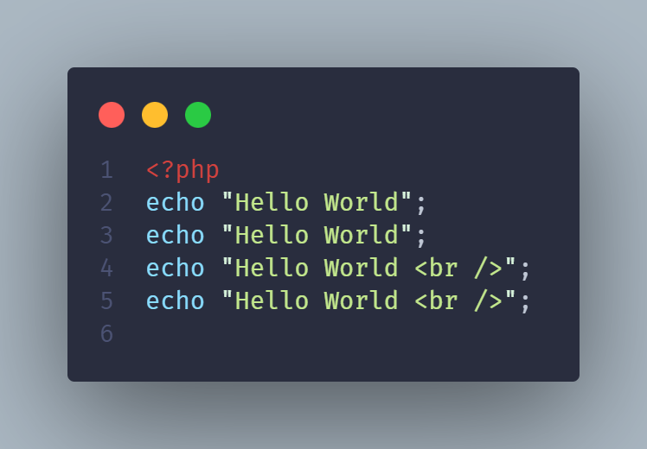

Kode ini adalah skrip PHP yang mencetak “Hello World” empat kali menggunakan echo, dua baris pertama tanpa pemisah sehingga teks menempel, sedangkan dua baris berikutnya memakai tag HTML <br /> agar output turun baris di browser, file dibuka dengan <?php dan tidak ditutup ?>, yang umum untuk file PHP murni.

## Latihan 2

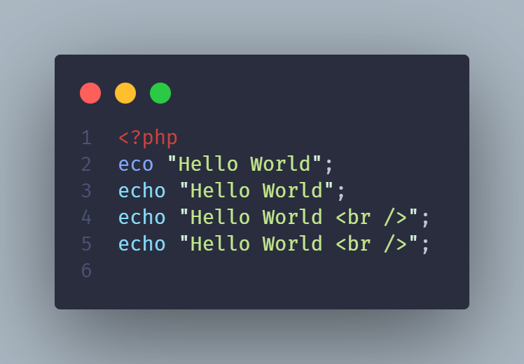

Saat ada kesalahan pada skrip, PHP akan menampilkan pesan error ketika halaman dijalankan (request diproses) di browser. Pesannya bisa berupa Parse error (sintaks, terjadi sebelum kode dieksekusi), Fatal error/Exception (menghentikan eksekusi), atau Warning/Notice (peringatan yang tidak menghentikan). Output error biasanya memuat jenis error, file, dan nomor baris.

## Latihan 3

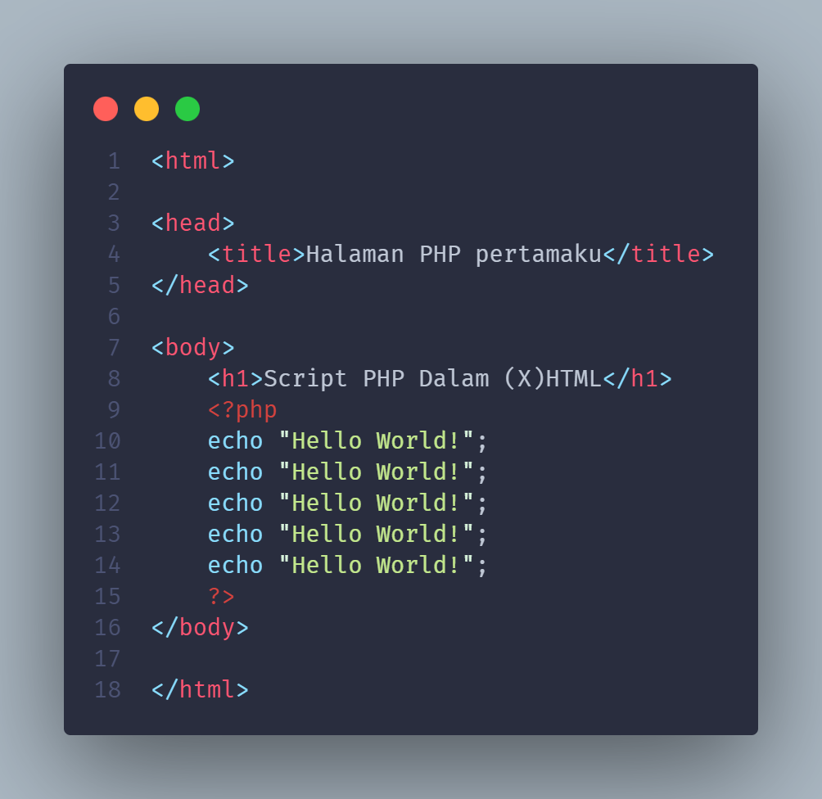

Kode ini menyisipkan PHP di dalam HTML dan harus disimpan sebagai .php agar server memproses PHP lalu mengirim hasilnya sebagai HTML. Jika disimpan .html, kode PHP biasanya tidak dieksekusi dan tampil sebagai teks. Blok PHP memakai <?php … ?>.

## Latihan 4

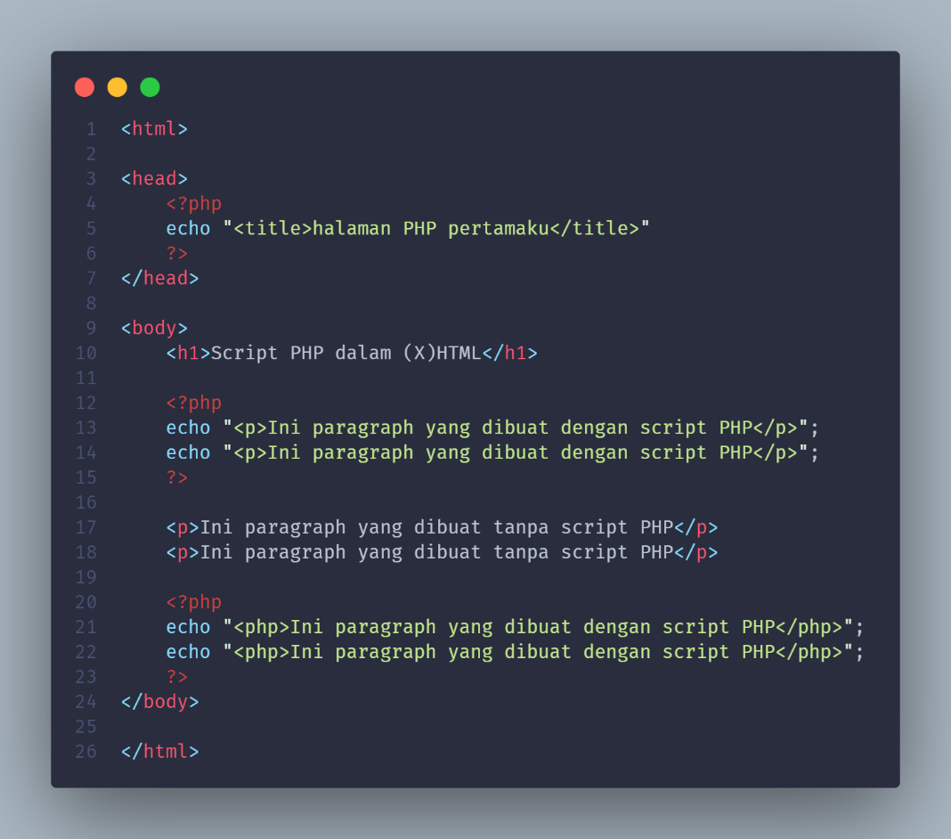

Pada halaman ini kita bisa menyisipkan banyak blok PHP di mana saja di dalam HTML. Setiap blok dibuka dengan <?php … ?>, dieksekusi berurutan di server, lalu output‑nya digabung dengan markup HTML sebelum dikirim ke browser.

## Latihan 5

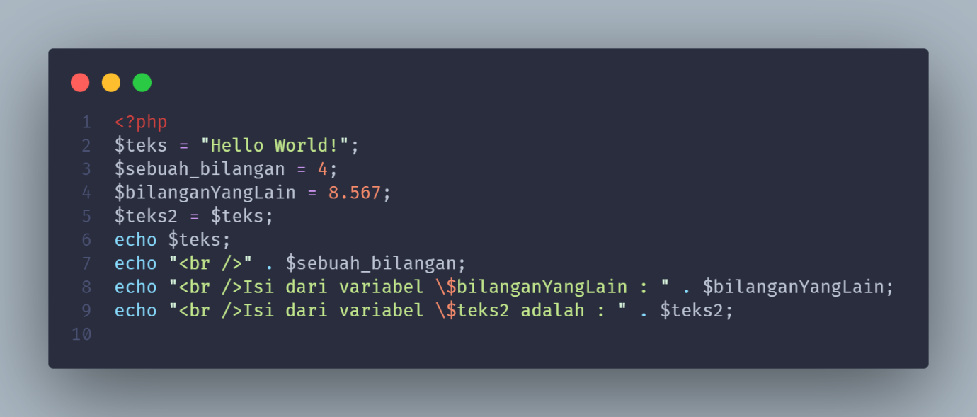

Membuka skrip dengan tag <?php dan setiap pernyataan diakhiri titik koma (;). Ia mendefinisikan variabel yang diawali tanda dolar, yaitu $teks (string), $sebuah_bilangan (integer 4), $bilanganYangLain (float 8.567), lalu menyalin nilai $teks ke $teks2. Output ditampilkan menggunakan echo, dengan penggabungan teks dan nilai variabel memakai operator titik (.). Untuk membuat baris baru pada hasil HTML digunakan tag <br />.

## Latihan 6

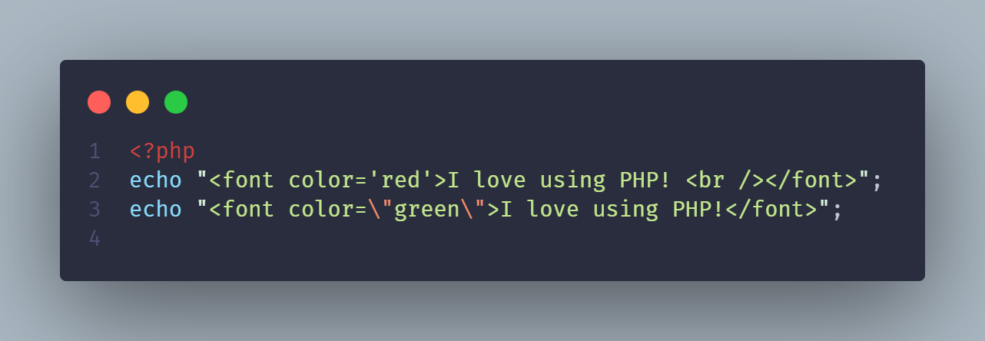

Kode PHP ini memperlihatkan bahwa markup HTML dan CSS bisa disisipkan langsung lewat echo. Blok <?php berisi dua echo yang mencetak tag HTML, baris pertama menulis <font color='red'>…</font> dengan <br /> untuk pindah baris, karena string PHP dibungkus kutip ganda, atribut color yang berkutip tunggal tidak perlu di-escape. Baris kedua menulis <font color="green">…</font> di dalam string berkutip ganda sehingga tanda kutip atribut harus di-escape dengan \". Setiap pernyataan diakhiri titik koma.

## Latihan 7

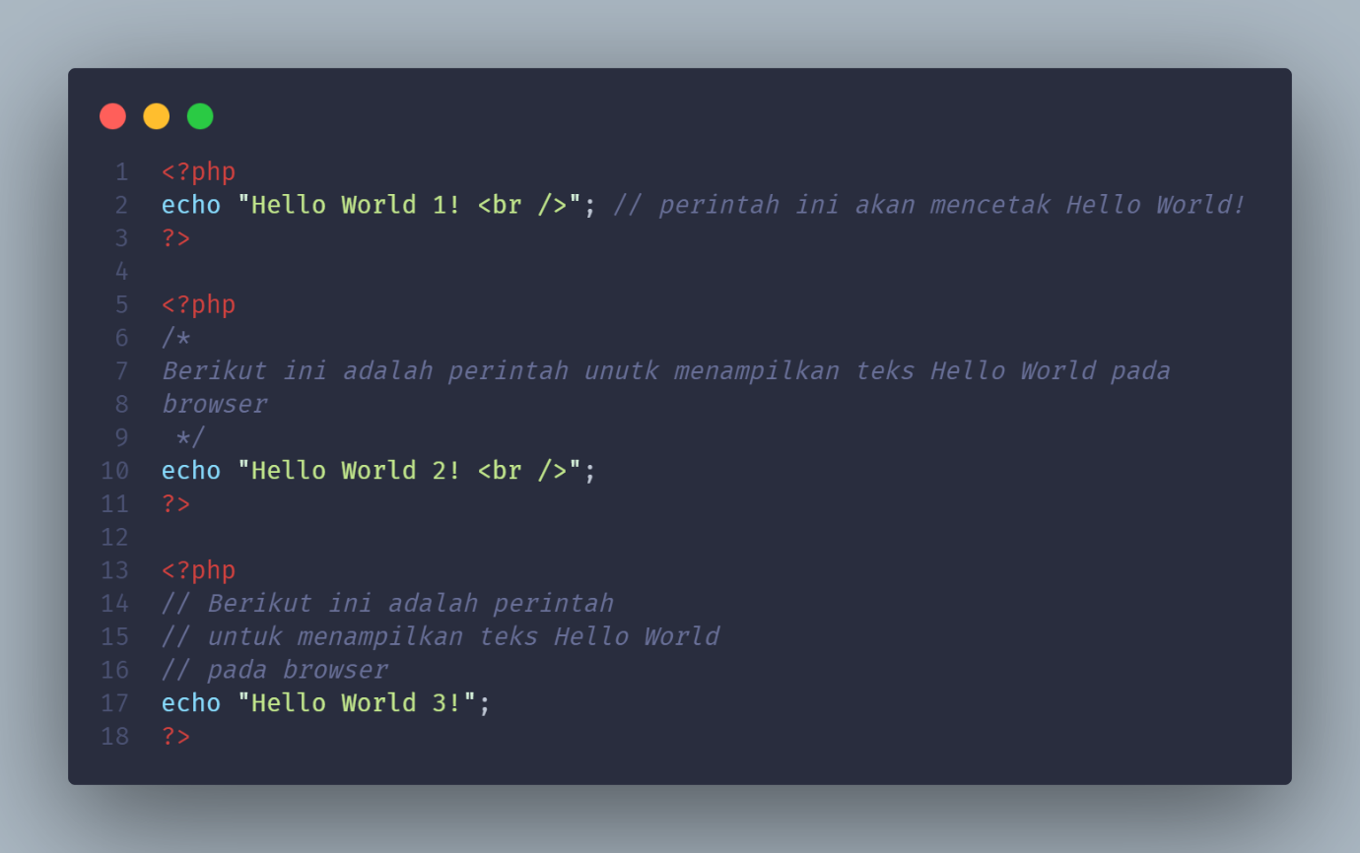

Kode ini mendemonstrasikan komentar di PHP yang tidak dieksekusi dan tidak ditampilkan di browser. Blok pertama menaruh komentar satu baris (//) di akhir pernyataan echo "Hello World 1! <br />";, blok kedua memakai komentar multibaris (/* ... */) sebagai catatan sebelum echo "Hello World 2! <br />";, dan blok ketiga menggunakan beberapa komentar // berturut‑turut sebelum echo "Hello World 3!";. Komentar hanya dikenali di dalam tag <?php ... ?>, berguna untuk dokumentasi atau menonaktifkan kode sementara; interpreter PHP mengabaikannya sehingga yang terlihat di halaman hanya output dari echo.